獼猴資料

2024-11-13

# **BBS**

相對密度(群/樣點)圖

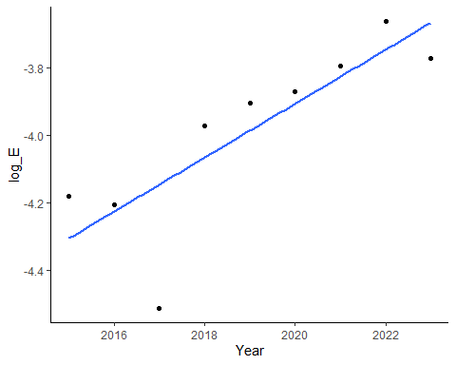

**估計猴群數**

海拔50m以上的森林總面積=21028.14 (km2)  
方法：bootstrap  
重複抽樣：10,000次  
單位面積的半徑: 100m

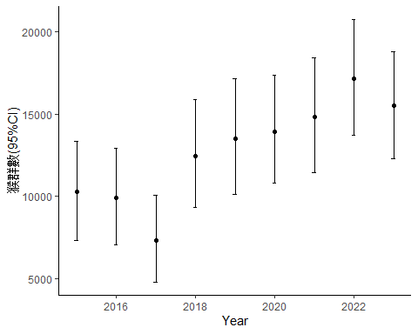

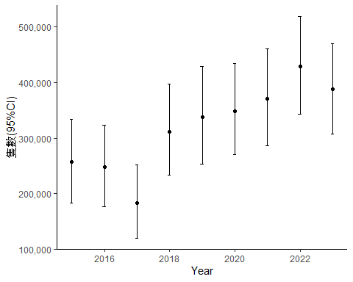

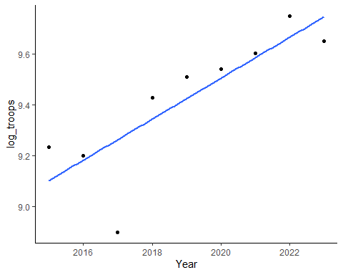

# **林業署**

相對密度(群/樣點)圖

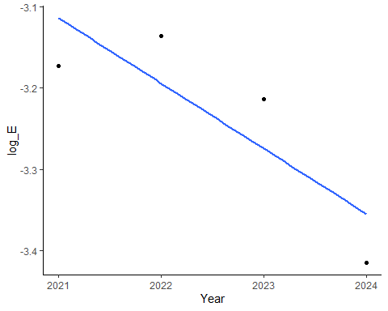

**估計猴群數**

海拔50m以上的森林總面積=?????? (km2) 13812.00 qgis  
方法：bootstrap  
重複抽樣：10,000次  
單位面積的半徑: 100m

